泉州市中医院
一批治疗服采购项目
响应报价文件

投标人：（填写“单位全称”）
联系人电话：
（由投标人填写）年（由投标人填写）月

法定代表人授权书
泉州市中医院：
兹有 (投标供应商全称)的法定代表人 （姓名）授权 （被授权人姓名），代表本公司参加贵单位组织的项目投标活动，全权代表本公司处理投标过程的一切事宜，包括但不限于：投标、参与开标、签约等。投标供应商代表在投标过程中所签署的一切文件和处理与之有关的一切事务，本公司均予以认可并对此承担责任。投标供应商代表无转委权。特此授权。
本授权书仅对该项目有效，特此声明。

法定代表人签字：
被授权人签字：
联系电话号码：
供应商全称（加盖公章）：
年 月 日
附：法定代表人、被授权人的身份证正反面复印件
要求：真实有效且内容完整、清晰、整洁。

提醒：若供应商单位法人代表参加投标，则此页保留空白，仅提供法人身份证复印件。

报价一览表

项目名称：一批治疗服采购

货币单位：人民币/元（含税）
序号 | 货物名称 | 规格 | 单位 | 数量 | 单价 | 金额 | 备注
1 | 男款  治疗服 | 前后开腿侧开肩袖开扣，肤色，XXXXXL | 套 | 50 |  |  | 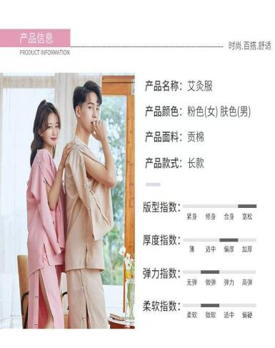
2 | 女款  治疗服 | 前后开腿侧开肩袖开扣，纯棉，粉色，XXXXL | 套 | 50
合计 |  |  |  | 100

供应商名称（加盖公章）：

联系人： 联系电话：

